Sziasztok

A mai nap egy érdekes házit fogtok kapni. A következőkben összefoglalom az EGYSZERŰ JELEN IDŐ- Present Simple- mondat szerkesztési szabályait. Adok mindegyikre egy példát. Aztán meghatározom 3 igét, amelyek felhasználásával nektek is kell majd mindegyik szabályra mondatot írni. Így mindannyian láthatjátok majd a szabályokat és kicsit kipróbálhatjátok, hogyan kell használni.
Mielőtt még megkérdeznétek, hogy le kell-e írni a szabályokat, azok, akik tudják a szabályt nem kell, hogy leírják, viszont akik nem biztosak magukban inkább írják le. Ezek egy részét már az előző órán is csatoltam a dokumentumba.
Aztán pedig egy feladatban átismételjük az igék végződését He/She/It- személyben. Fontos itt is kihangsúlyoznunk, hogy Egyszerű jelen időben alakítjuk csak át így az igéket.

- Egyszerű jelen ÁLLÍTÓ (+) mondatokban az ALANY van elől utána jön az IGE majd a mondat MARADÉK része. Pl. I read a book. James studies at home.

- TAGADÓ(-) mondatban először az ALANY jön, majd a SEGÉDIGE- negatív alakban (don’t / doesn’t) aztán az IGE – ami alap helyzetben van (HE/SHE/IT ragok nélkül) végül pedig a mondat MARADÉK része. Pl. I don’t read a book. James doesn’t study at home.

- KÉRDŐ (?) mondatban először van a segédige – pozitív alakban (Do, Does) ezt követi az ALANY, utána jön az IGE - alap helyzetben, majd a mondat MARADÉK része.
Pl. Do I read a book? Does James study at home?

- Do/don’t-hoz tartoznak: I, You, We, They – kezdetű mondatok, továbbá azok, amelyek 2 vagy több névvel kezdődenek.
Do James and Eliza live together?
James and Eliza don’t live together.

- Does/doesn’t-höz taroznak a: He, She, It- kezdetű mondatok továbbá azok, ahol 1 névvel kezdődik a mondat.
Does Eliza like music? Eliza doesn’t like music.
- Az állatokat az IT-hez soroljuk. Pl. Does my cat love me? My cat doesn’t love me.

- HA van egy férfi nevünk arra úgy tekintünk, mintha He lenne és úgy adjuk elé (kérdő mondatban- ?) vagy utána (tagadó mondatban- - ) a segédigét. Ez azt jelenti, hogy Does Tom drive his car well? Tom doesn’t drive his car well.

- Ha egy női nevünk van akkor arra úgy tekintünk, mitha She lenne. Így annak a szabályát használjuk fel.

- Most jön még egy kicsit nehéz szabály, ha többesszámban van egy főnév- pl. parents, balls, dogs. – minden amire úgy kérdeznénk magyarul, hogy mi- akkor az is az első (do/don’t) csoporthoz fog tartozni. Do your parents allow you to play tennis?
Magyarul úgy fordítanánk le, hogy : Megengedik a szüleid, hogy teniszezz? – A Magyar fordításban is látjuk a többesszámot. Ez már a nehezebb példákhoz tartozik, de szerintem, ha odafigyeltek, akkor tudni fogjátok.

Pl. Do my friends love to study?
My friends don’t love to study.

Egy megjegyzés – erre nem kell példát írni- Amikor He/She/It- személyben van a mondat, akkor a kijelentő alakban mint tudjuk az ige végződése megváltozik.

Írjátok le a példáitokat egymás alá:
1.__________________________________
2.__________________________________
3.__________________________________
4.__________________________________
5.__________________________________
6.__________________________________
7.__________________________________
8.__________________________________
9.__________________________________

2. feladat
Írjátok oda a szavak után, hogy milyen alakjuk lenne He/She/It-ben Egyszerű jelen időben

1. see | sees | 10. wake
2. take |  | 11. teach
3. brush |  | 12. lose
4. kiss |  | 13. catch
5. call |  | 14. buy
6. give |  | 15. pass
7. play |  | 16. come
8. study |  | 17. fight
9. watch |  | 18. water

Segítségnek használhatjátok az alábbi táblázatot:
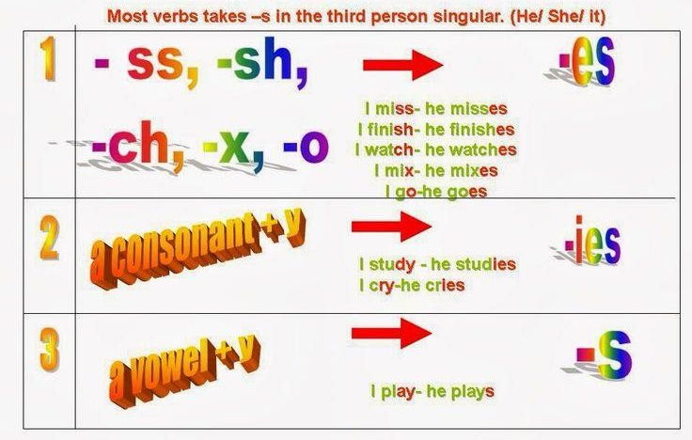
A legtöbb ige után elég csak egy – S betűt tenni. Consonant – mássalhangzó, Vowel- magánhangzó.
Másslhangzó +y Az y átalakul i +es
Magánhangzó+y Csaj egy s betűt írunk a szó után.
Vigyázzunk az SS, SH, CH, X, O- végződésekre. Ezek után es - végződést írunk.
A válaszokat a timeanzsszombathyho@gmail.com – email címemre küldjétek el. Ha lenne valami kérdésetek azt szintén erre az email címemre megírhatjátok.

